INSTALACIÓN DE WINDOWS 2016 SERVER (MODO TEXTO)

Previamente configuramos nuestra máquina virtual con los requisitos que queramos de RAM, Disco Duro y uso de Cores.

Seleccionamos la ISO, marcamos la opción de “Ignorar Instalación desatendida”

Ejecutamos la máquina virtual y comenzará la instalación.

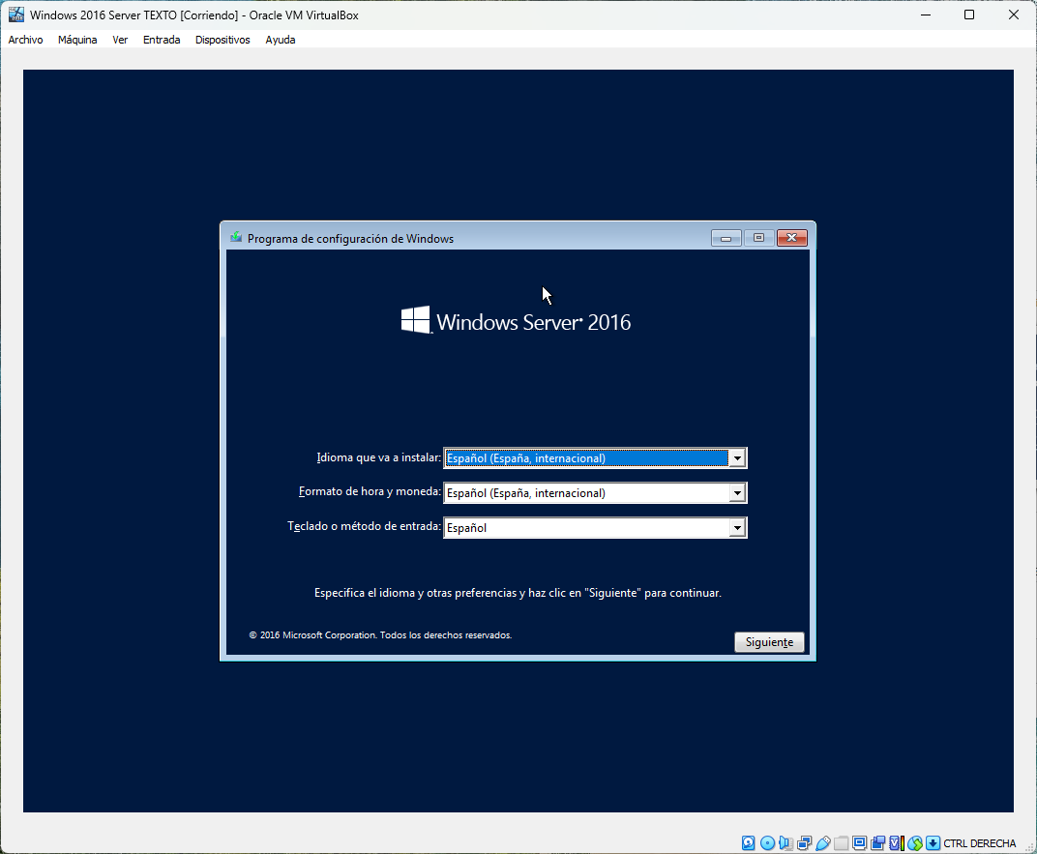

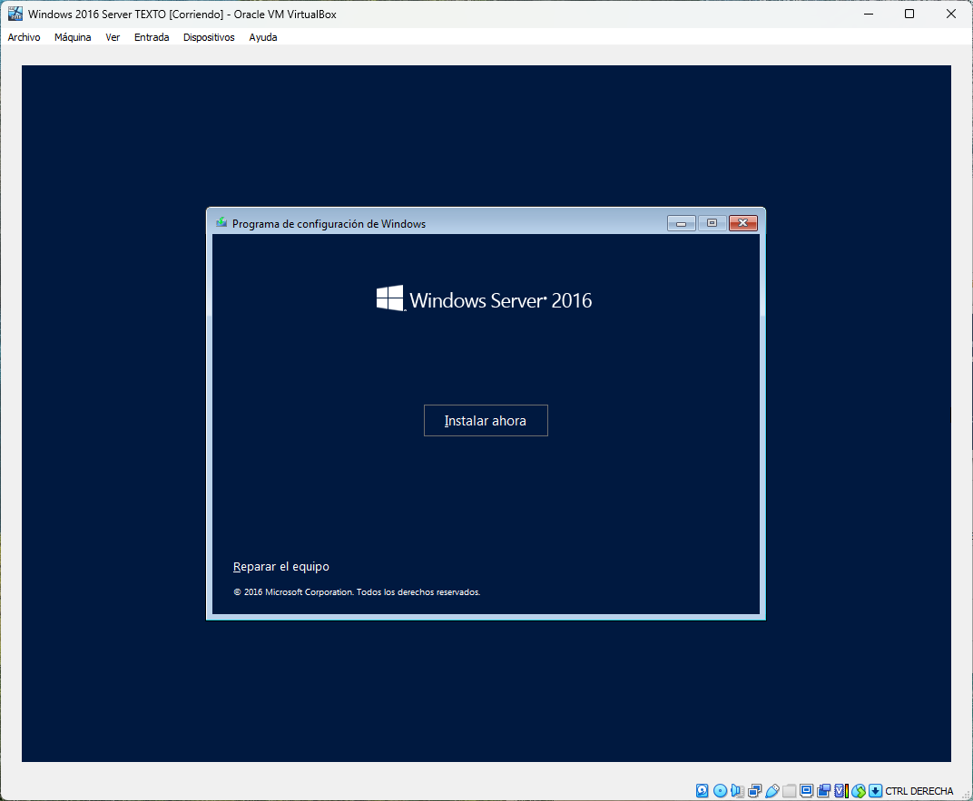

En la siguiente ventana seleccionamos la versión que queremos instalar, en este caso Windows 2016 Server Standard Evaluation (TEXTO)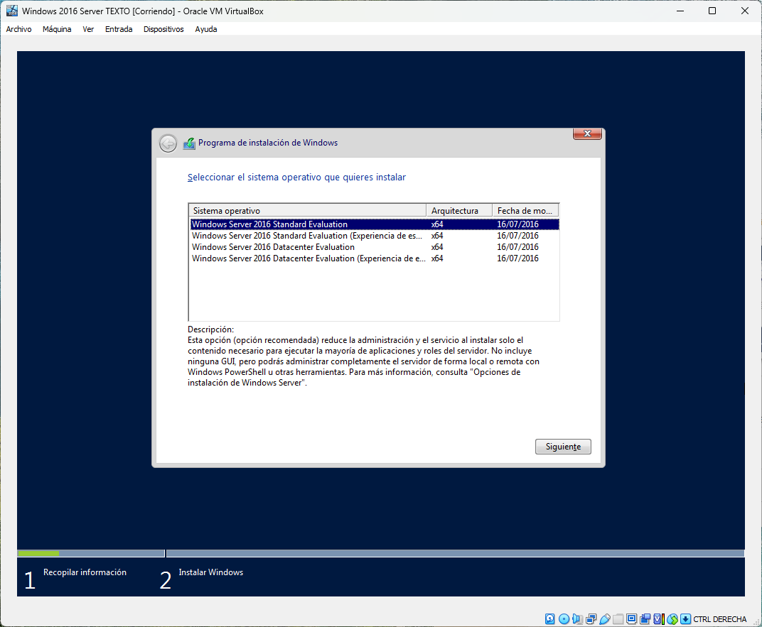

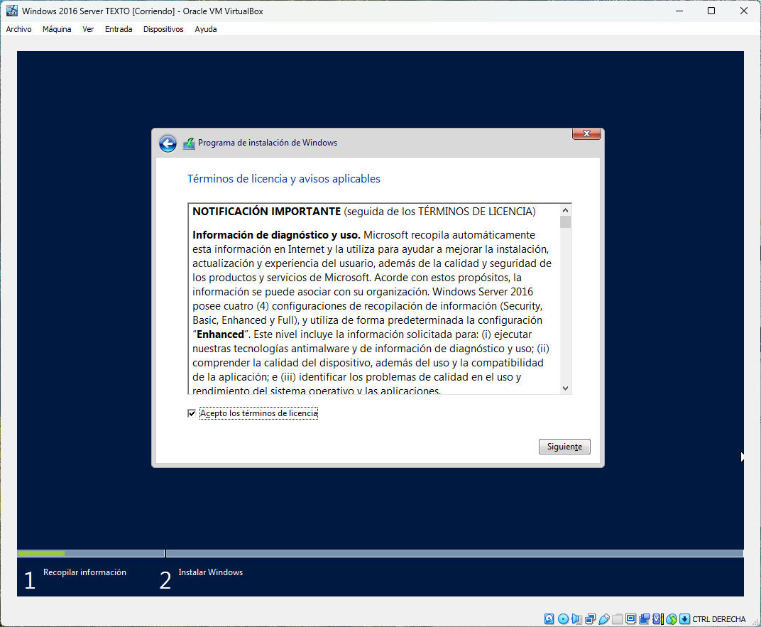

En la siguiente ventana seleccionamos Personalizada
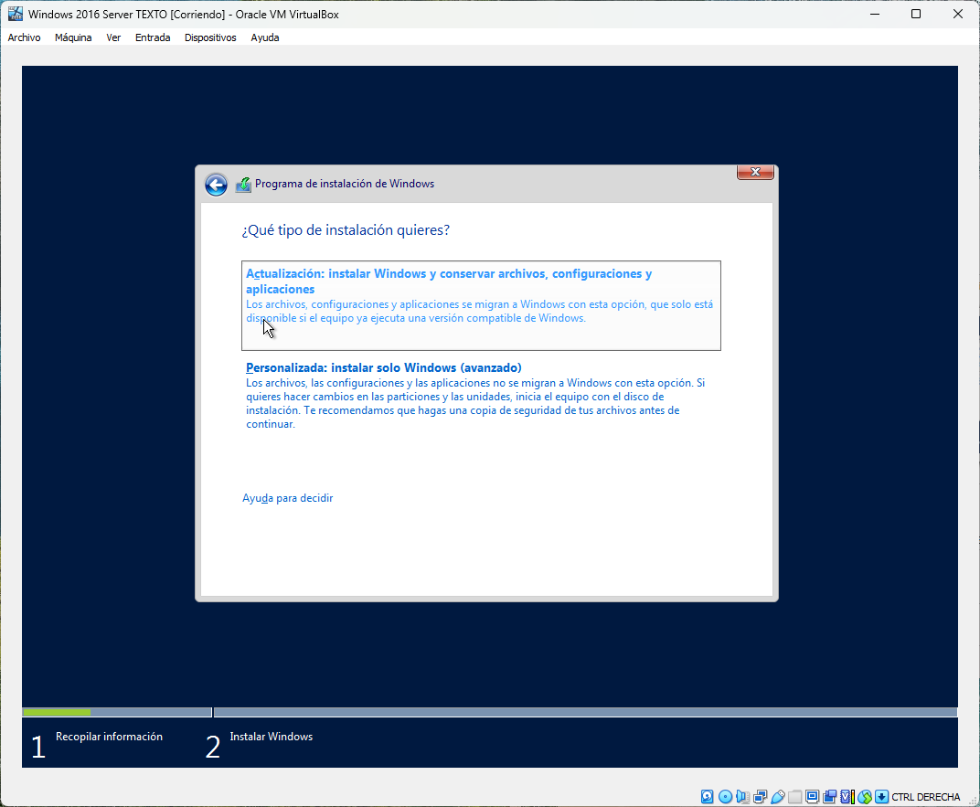
Seleccionamos el disco duro donde queremos instalarlo
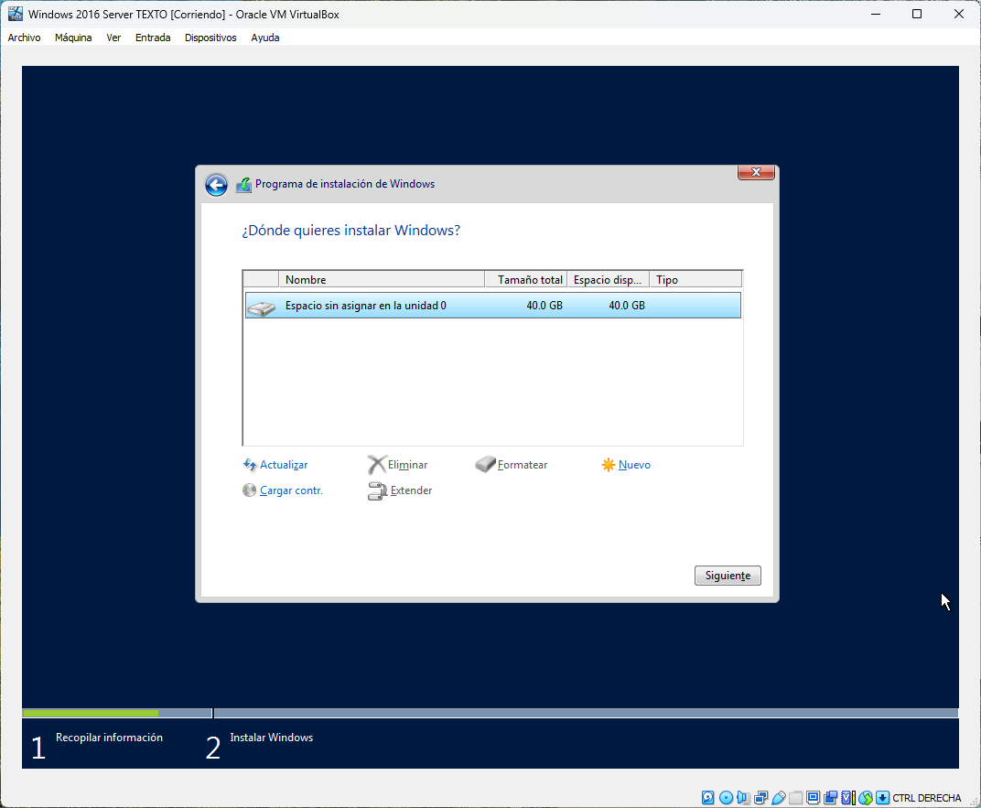

Comienza la instalación
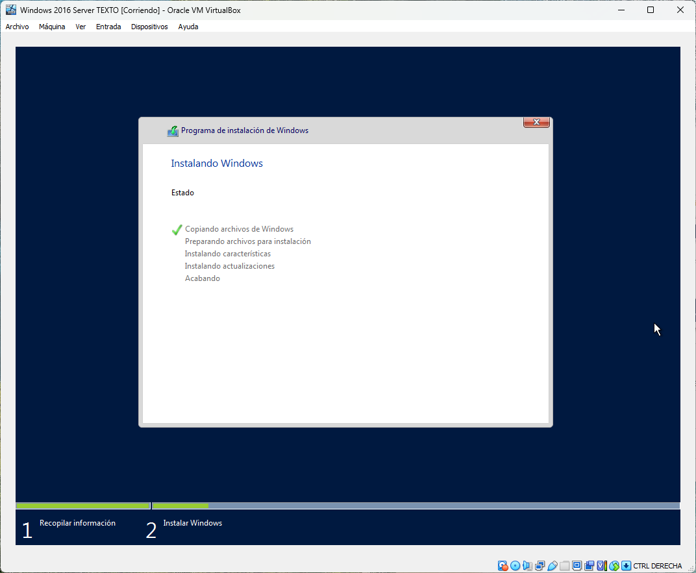

Aceptamos
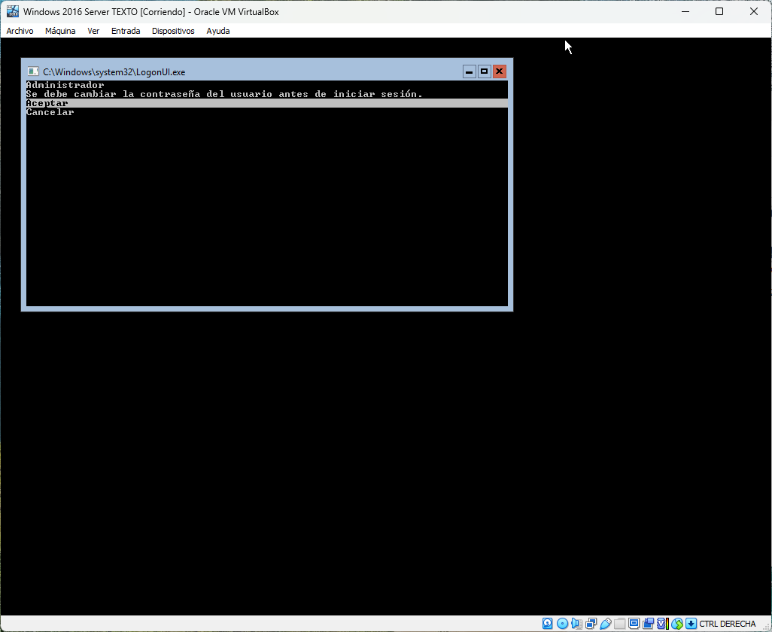

Configuramos el código de Administrador, en este caso Smr2
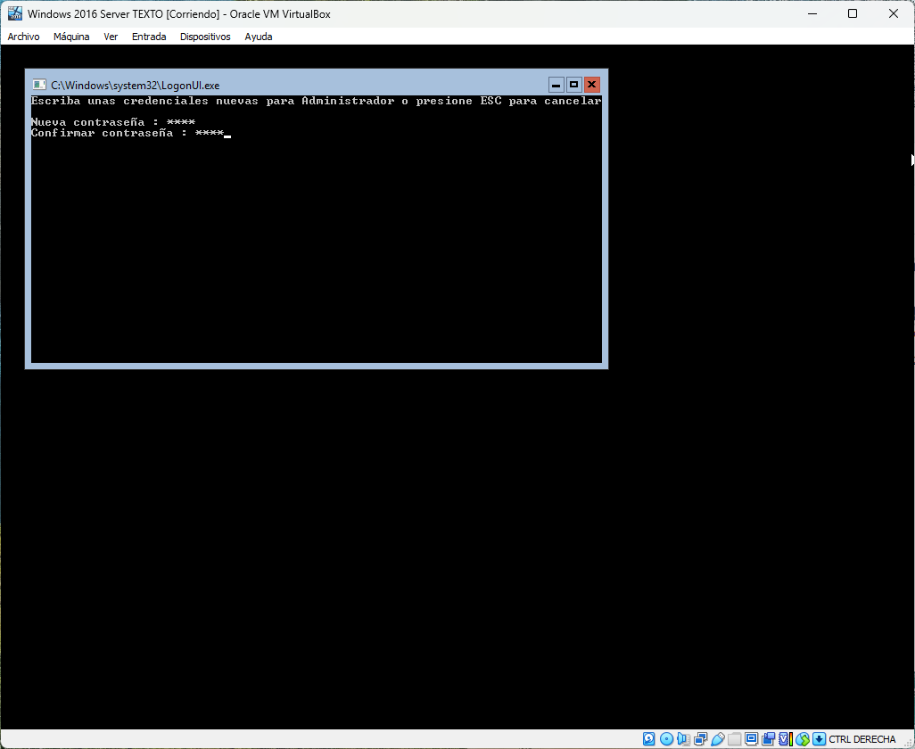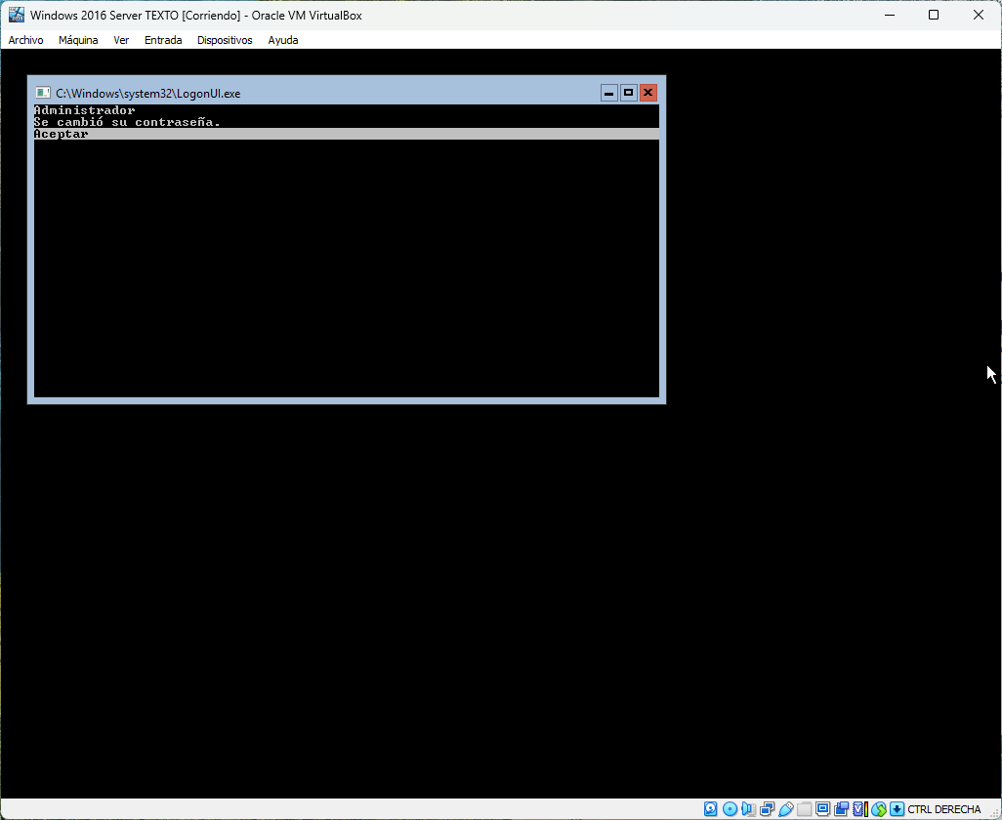
Ya tenemos nuestro Windows 2016 Server instalado
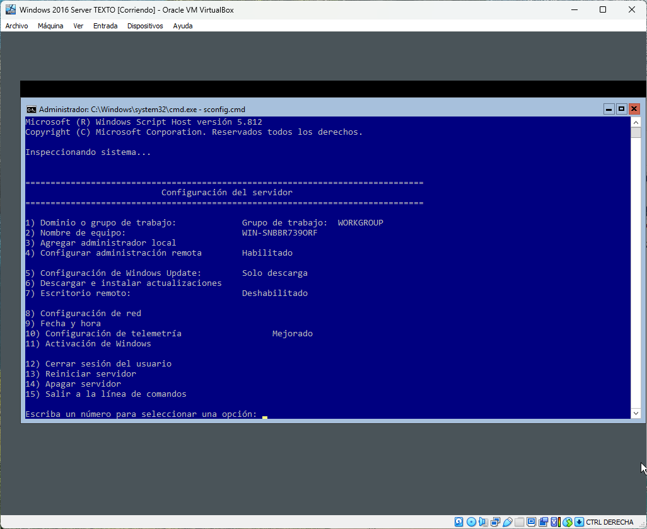

Para Apagar el servidor hay que teclear el número 14 y pulsar intro.

FIN

